#include<stdio.h>

#include<conio.h>

#include<ctype.h>

int con=0, var=0, op=0;

void check(char c)

{

  if(isalpha(c))

  var++;

  if(c==47||c==42||c==43||c==45||c==61||c==94)

  op++;

}

void main()

{

  char str[13];

  char c;

  clrscr();

  printf("\nenter string");

  scanf("%s", &str);

  for(int i=0; i<13; i++)

  {

   c=str[i];

   check(c);

  }

  for(i=0; i<13; i++)

  {

   if(isdigit(str[i])&&isdigit(str[i+1]))

    {

     i=i+2;

     con++;

    }

    else if(isdigit(str[i]))

    con++;

  }

  printf("\n operators: %d \nvariables: %d \nconstants: %d" , op, var, con);

  printf("\ntotal tokens=%d", op+var+con);

  getch();

}

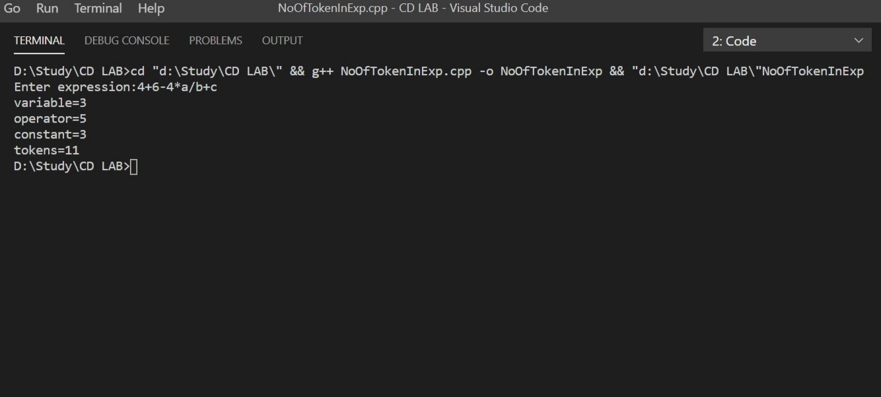***OUTPUT***